**3.1 Experiment: decompositie in open lucht**

3.1.1. In theorie  
  
De ontbinding van het lichaam begint al enkele minuten na de dood. Er zijn veel verschillende factoren, zoals temperatuur, ondergrond en luchtvochtigheid die een invloed hebben op de snelheid en manier waarop een lichaam ontbindt. De ontbinding in de lucht gaat sneller dan onder water en nog sneller dan onder de grond.   
  
Er zijn 2 belangrijke processen die voor ontbinding zorgen: autolyse en bederf.   
- Autolyse is de afbraak van weefsels door eigen stoffen en enzymen in het lichaam. In weefsels met veel enzymen (o.a. lever) en veel water (o.a. hersenen) gaat de afbraak het snelst.   
De afbraak leidt tot kleurveranderingen, vorming van gas en het ontstaan van vloeibare massa's. Dit is pas na een paar dagen zichtbaar.   
  
- Bederf is de ontbinding van het lichaam door micro-organismen. Dit begint met de vermenigvuldiging van normale darmflorabacteriën. De darmen en het bloed worden als eerste aangetast, daarna volgen de andere organen. De weefsels en met name de darmen zwellen op door gasvorming.   
De afbraak van eiwitten leidt tot de karakteristieke geur van een dood lichaam.   
=> **Insecten** worden aangetrokken tot het lijk door de geurstoffen die bij de ontbinding ontstaan.   
Deze insecten leggen hun eieren in het dode lichaam, zodat de maden zich dan kunnen voeden met de organen. Ofwel komen insecten op het lijk af om zichzelf te voeden (= aaseters).

Uiteindelijk zal het lijk beginnen opdrogen wanneer het lijk volledig uitgevreten is door de maden. Het lichaam is dan volledig plat en men ziet een opgedroogde huid. Het duurt gemiddeld een halfjaar voordat enkel het skelet overblijft van het dode lichaam. Dit is ook natuurlijk afhankelijk van de eerder genoemde factoren.

3.1.2. In de praktijk

A) Proefopstelling  
Diersoort: bruine rat  
Seizoen: herfst   
Temperatuur: +- 10- 15°C.   
Plaats: de rat werd op de aarde gelegd in een tuin van een rijhuis. Achter de tuin bevindt zich een open veld. Regelmatig lag de rat in het zonlicht.   
Observatietijd: +- 15 min/dag  
  
B) Waarnemingen  
  
Enkele uren na het neerleggen van de rat waren reeds blauwe vleesvliegen te zien op het lijk. De rat was toen ongeveer 5 uur dood.   
Tot de 4de dag van het experiment waren de vleesvliegen dagelijks te zien. Eenmaal werd ook een andere soort vlieg gezien, vermoedelijk een soort wapenvliegje.   
Op de 5de dag van het experiment waren eitjes te zien op de buik van de rat, vermoedelijk van de blauwe vleesvlieg. Het had de vorige nacht geregend en de eitjes waren nu duidelijk zichtbaar op de natte haren. Vanaf dag 5 waren dagelijks sluipwespen te zien op het lijk.  
Twee dagen later (dag 7) werd de rat omgedraaid en waren honderden maden te zien in/op het lichaam van de rat. De maden waren zo'n 5 à 10 mm groot en dus ongeveer halfweg in het larvenstadium.   
De dagen daarop verdwenen de maden geleidelijk aan. Rondom de lichaamsopeningen waren wel nog steeds maden te zien tot dag 11. Regelmatig was er op de rat een grote larve te zien van zo'n 10 à 15 cm, vermoedelijk aan het migreren naar een geschikte plaats om zich om te vormen tot een pop. Het lichaam van de rat werd steeds platter en begon op te drogen.   
2 weken na het begin van het experiment was het lichaam van de rat volledig plat en opgedroogd. Toen waren nog enkele kleine maden te zien in de grond onder de rat. Slechts enkele hiervan waren nog in beweging. Twee dagen later was geen beweging meer te zien bij deze maden.   
Daarna werd de rat nog regelmatig gecontroleerd, maar er werden geen insecten meer waargenomen.   
  
Tijdens de observatie werd ook eenmalig een roofmijt gezien.

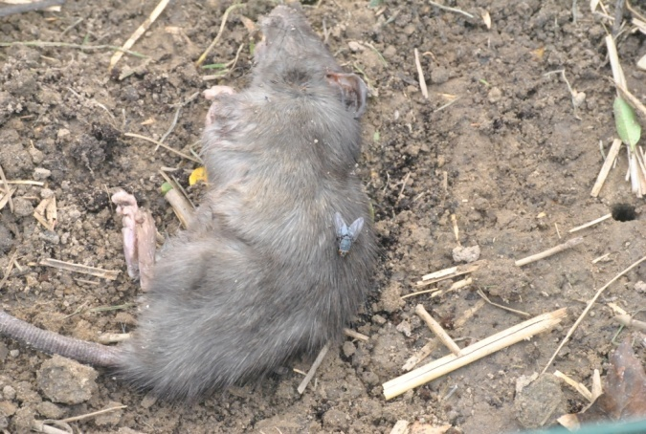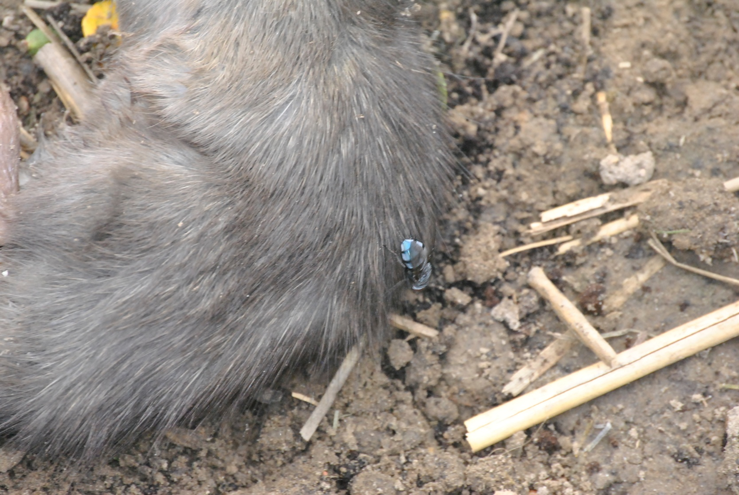

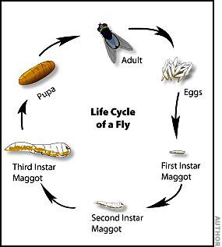

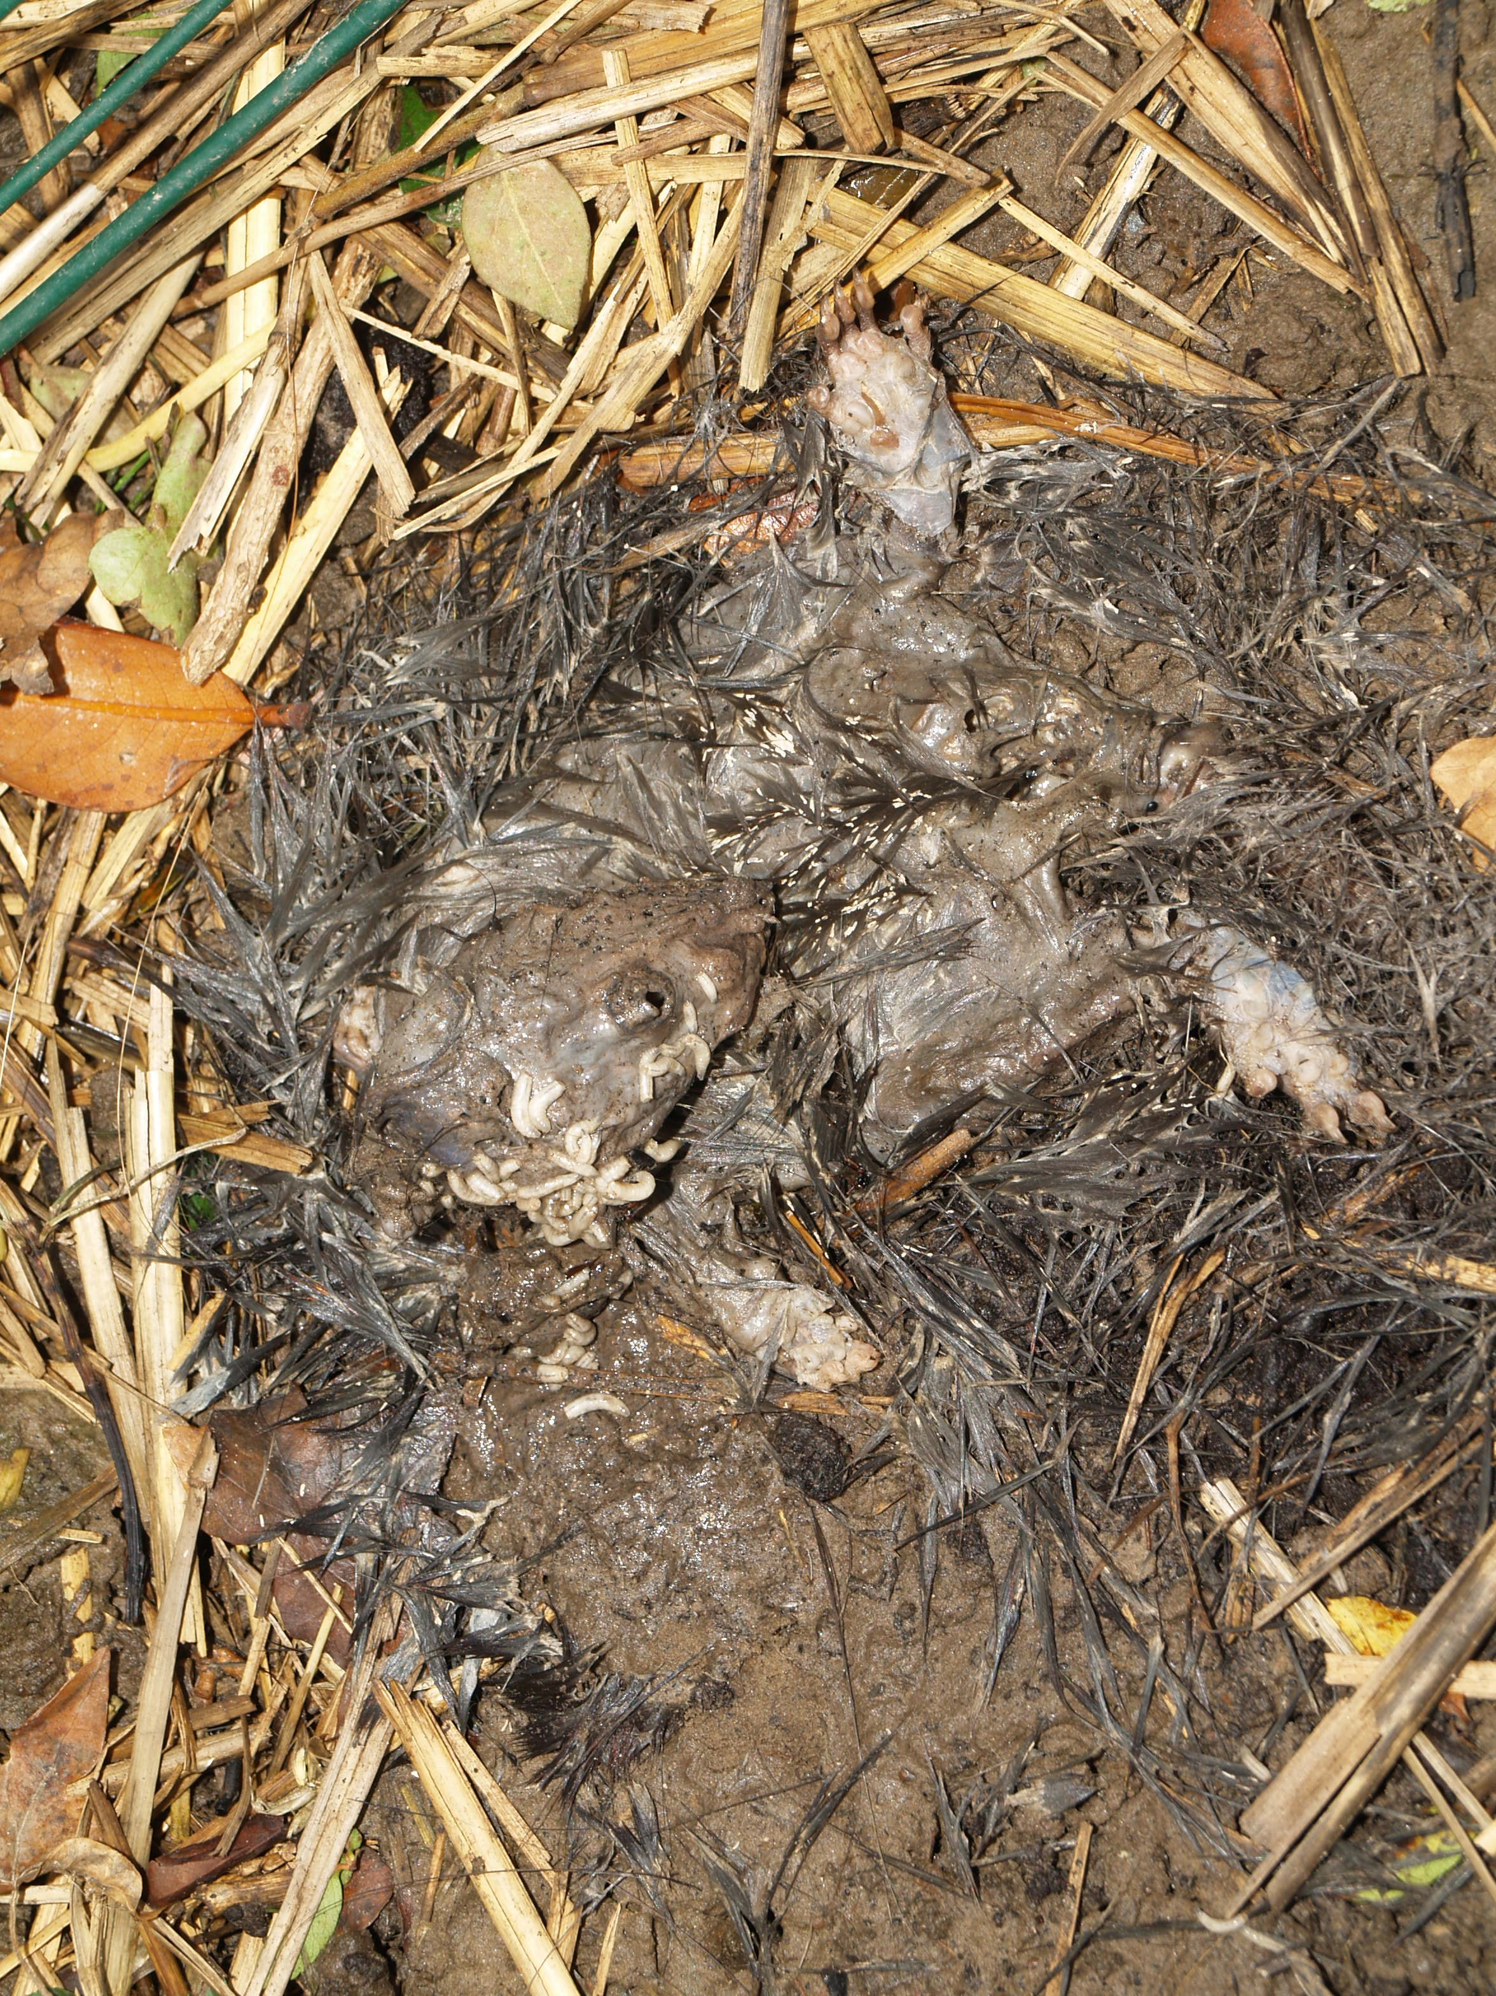

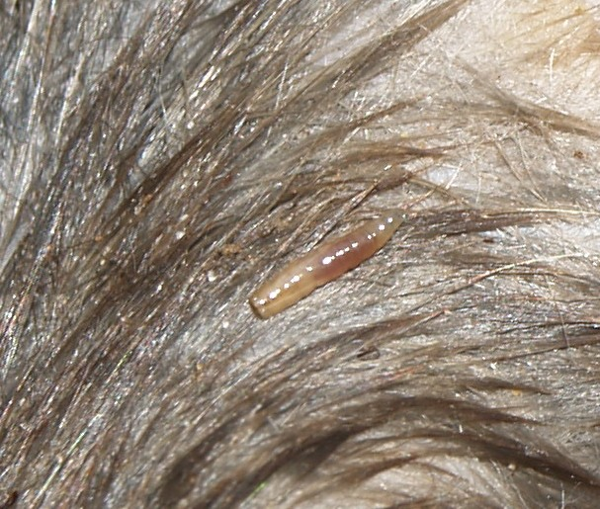

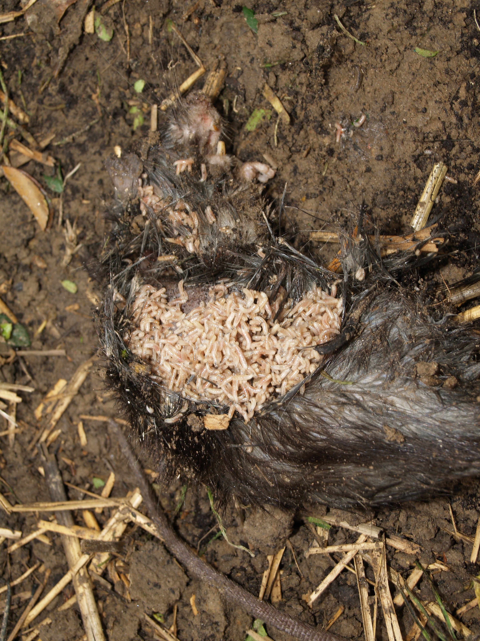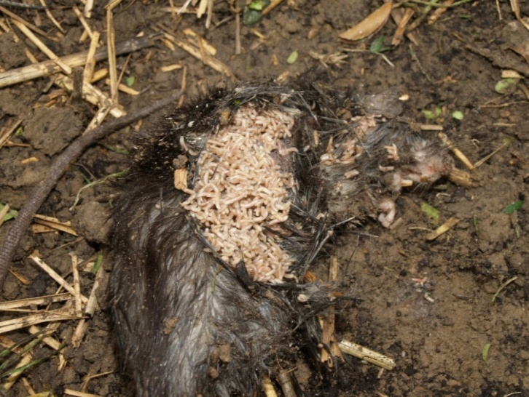

Wapenvlieg

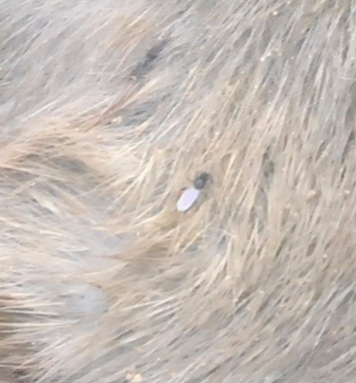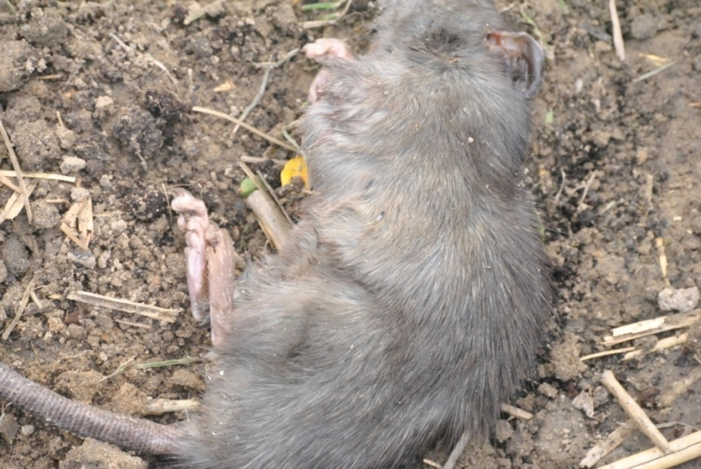

Sluipwesp

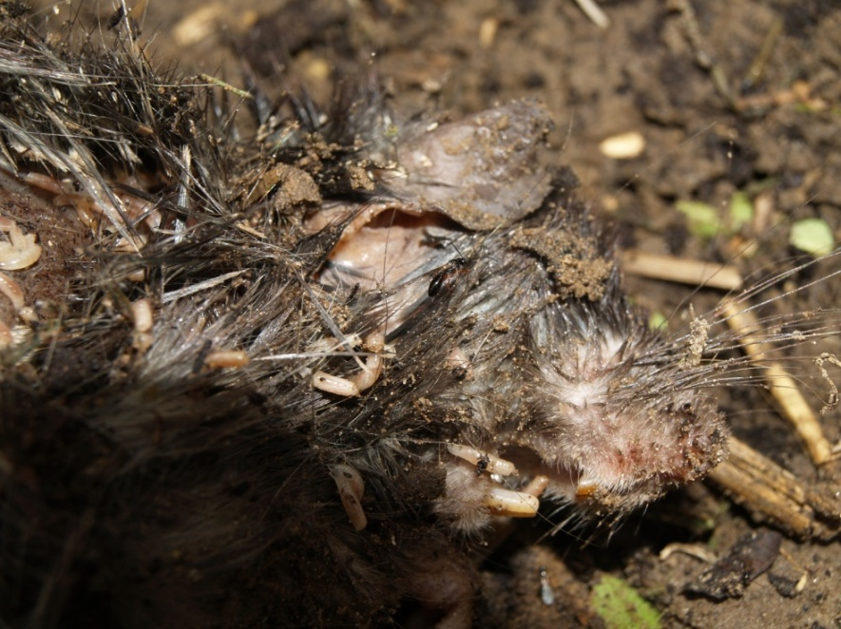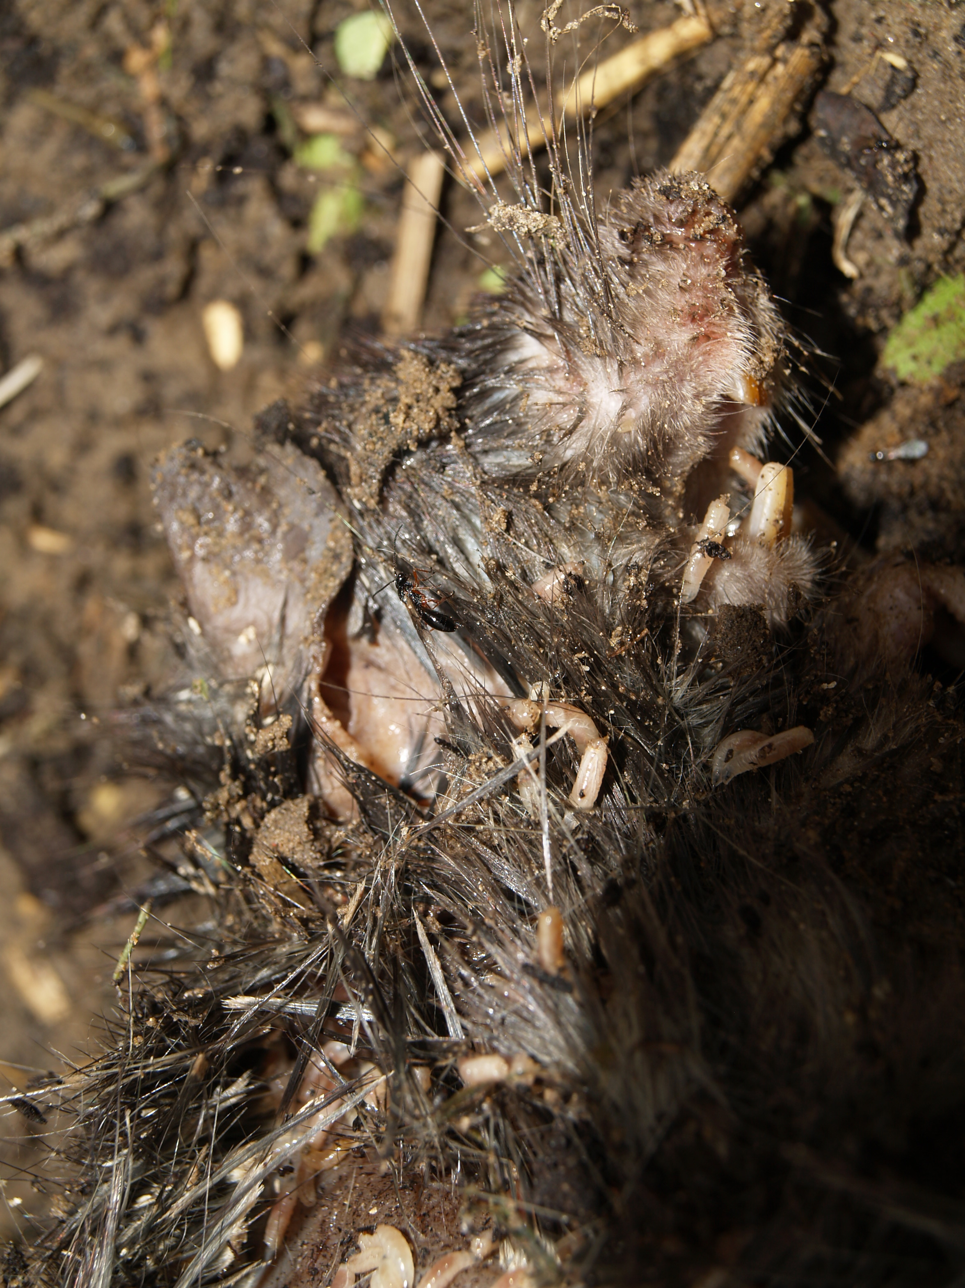

Einde experiment -> rat volledig plat en opgedroogd

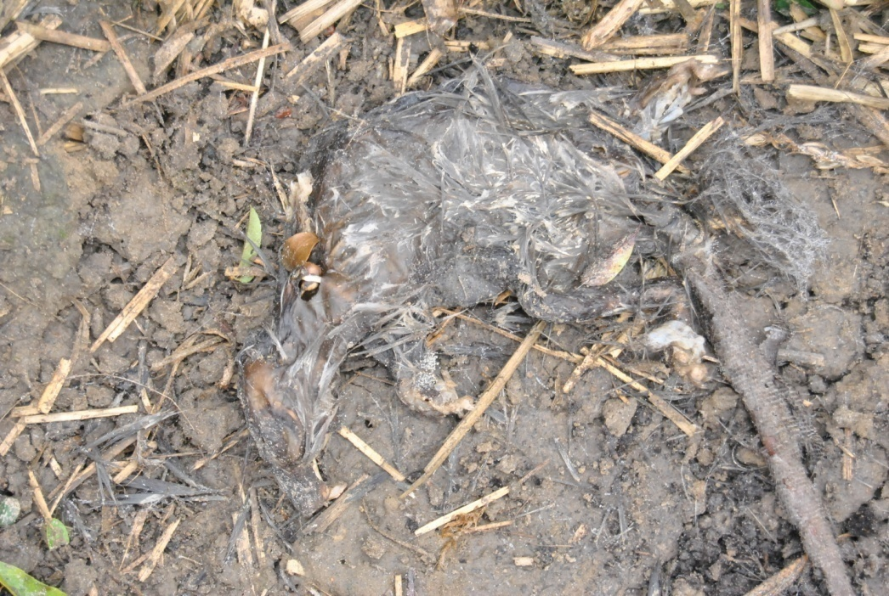

Bronnen:

http://www.gardensafari.net/

http://decompositionnotes.weebly.com/animal-decomposition.html

http://www.wageningenuniversity.nl/NR/rdonlyres/313F73A9-A333-4060-8E23-CDEDFF9C070B/25925/14_17_Dood_c2w2.pdf

http://www.trutv.com/library/crime/criminal_mind/forensics/kevin_neal/27.html